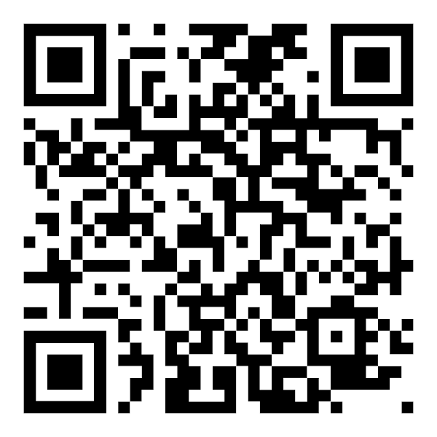

QRCODE QUADRILATERO

